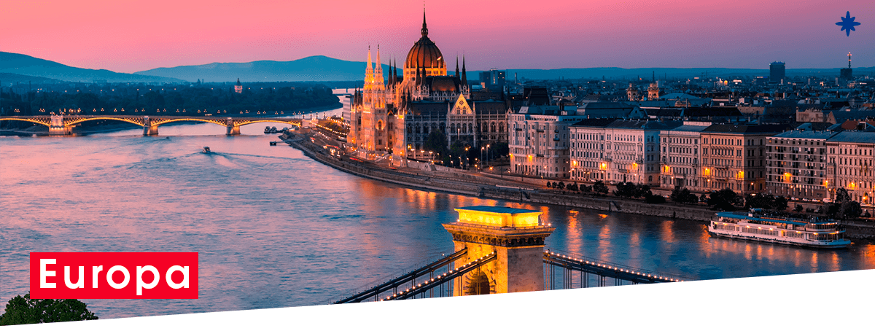

|  |  |  |  |
| --- | --- | --- | --- |
|  | */*  **1 días / noches** | |  |
| $US**0** |
| **Por Persona en Habitación Doble** |  |
|  | |
| ***Programa*** *Incluye* | |

*Tarifas del* ***Programa***

|  |  |  |  |  |
| --- | --- | --- | --- | --- |
| **DESDE** | **HASTA** | **SGL+** | **DBL** | **TPL** |

***Hoteles***

*Se informarán con anticipación a la salida.*

*Itinerario del* ***Programa***

Programa inicia los días jueves

**Día 1: BERLIN**

Llegada a Berlín y traslado al hotel. Tiempo libre para tomar un primer contacto. Al final de la tarde, se reunirá con su guia acompañante en la recepción del hotel. Cena. Si lo desea podrá realizar una visita opcional de Berlín de Noche en la que conoceremos el barrio judío, escenario de la trágica “noche de los cristales rotos” durante la época hitleriana, el barrio gubernamental con el Reichstag y la Cancillería, la Puerta de Brandemburgo, la Postdamer Platz, etc. Alojamiento.

**Día 2: BERLIN**

Desayuno. Visita panorámica de lo más característico de la capital de Alemania: veremos la Isla de los Museos, Alexander Platz, el barrio de San Nicolás, la plaza de la Gendarmería, los restos del Muro, la avenida de Unter den Linden, etc. Almuerzo. Resto del día libre, en el que les sugerimos una excursión opcional a Potsdam, donde Truman, Stalin y Atlee, sucesor de Winston Churchill decidieron en 1.945 la suerte de Alemania, con la firma del Tratado de Postdam en el Palacio de Cecilienhof. Conoceremos esta ciudad que cuenta con lugares como el Barrio de los Holandeses, jardines y palacios realizados a partir del S.XVIII y hoy en día Patrimonio de la Humanidad. Visitaremos el interior de uno de los palacios construidos durante la presencia de la familia real prusiana. Alojamiento.

**Día 3: BERLIN**

Desayuno. Día libre o si lo desea podrá realizar una excursión opcional al campo de concentración de Sachsenhausen, construido por las autoridades nazis en 1936 y en el que murieron durante esa época más de 30.00 prisioneros, posteriormente, durante la ocupación soviética se convirtió en un campo especial para presos políticos y/o realizar una excursión opcional al Berlín Nazi del III Reich; conociendo los lugares más importantes que marcaron esa época: el andén 17, el lugar donde se encontraba el bunker de Adolfo Hitler, los restos de la Gestapo, etc.. Alojamiento.

**Día 4: BERLIN - DRESDE - PRAGA**

Desayuno. Salida hacia Dresde, conocida como la “Florencia del Elba”, víctima de intensos bombardeos durante la II Guerra Mundial. Tiempo libre para admirar su centro histórico: el Zwinger, la Hofkirche, la Semperoper. Continuación a Praga, considerada como una de las ciudades más bellas de Europa y en la que, además de su gran patrimonio artístico, podremos disfrutar de la animación de la vida cotidiana de la ciudad. Cena y alojamiento.

**Día 5: PRAGA**

Desayuno. Visita panorámica: el Barrio Judío, Plaza de la Ciudad Vieja con el Ayuntamiento, las Iglesias de San Nicolás y Santa María de Týn, el Puente de Carlos, la Plaza Wenceslao, etc. y tarde libre para conocer el barrio judío visitando alguna de sus sinagogas, como por ejemplo La Española o la de Staronová, considerada como la más antigua de Europa, etc. Alojamiento.

**Día 6: PRAGA**

Desayuno. Día libre. Si lo desea, para tener una idea completa de la ciudad podrá realizar una visita de Praga Santa: El Castillo de Praga con la Catedral de San Vito y el palacio Real Viejo, lugar donde prendió la chispa de la Guerra de los 30 Años tras la defenestración de los nobles; el Callejón de Oro, etc. Resto del día libre para seguir descubriendo otros rincones de la ciudad, tomarse un descanso en una de las típicas cervecerías praguenses o asistir al teatro negro o al de marionetas. Alojamiento.

**Día 7: PRAGA**

Desayuno. Tiempo libre o excursión opciónal de todo el día a Karlovy Vary, ciudad-balneario, que adquirió una gran importancia durante el siglo XIX en que se convirtió en punto de encuentro de la alta sociedad en busca de tratamientos termales y lugar de descanso de grandes artistas, como Strauss o Beethoven, entre otros. Destacan las bellísimas columnatas construidas alrededor del río Teplá para que los visitantes pudieran realizar paseos y beber el agua termal estando protegidos de las inclemencias del clima. Tiempo libre hasta la hora de regreso a Praga. Alojamiento.

**Día 8: PRAGA - CESKY KRUMLOV - VIENA**

Desayuno. Salida hacía la Bohemia del Sur hasta llegar a Cesky Krumlov. Almuerzo y tiempo libre para conocer esta bellísima ciudad, considerada como una de las más bellas de Europa. Destaca el complejo formado por el Castillo y la Iglesia gótica de San Vitus, que domina la ciudad, conociendo y, además, la vieja ciudad con sus galerías y casas góticas, renacentistas y modernistas. Continuación hacia la frontera con Austria y llegar a la antigua capital del Imperio Austro-Húngaro. Alojamiento.

**Día 9: VIENA**

Desayuno. Visita panorámica de la ciudad, conoceremos entre otros lugares la monumental Ringstrasse, avenida de más de 5 kilómetros de longitud que recorre el perímetro de las desaparecidas murallas y donde se encuentran algunos de los edificios más significativos de Viena y que representa la máxima expresión del estilo historicista: El Parlamento, la Opera, la Iglesia Votiva, los Museos de Historia del Arte y de la Historia Natural el Ayuntamiento, la Bolsa etc. y también pasearemos por el corazón peatonal de la ciudad agrupado en torno a la catedral de San Esteban, recorriendo, entre otros lugares los patios del Palacio Imperial de Hofburg y la calle Kartner Strase y el Graben con la Columna de la Peste. Resto del día libre o si lo desea, se realizará una visita opcional de la Ópera, inaugurada en 1869, con D. Giovanni de Mozart y del Palacio de Schönbrunn, residencia estival de la familia imperial, donde residieron María-Teresa, Francisco-José y Sissí, y que sirvió de escenario al Tratado de Viena y al encuentro entre Kennedy y Krushev, en plena guerra fría. Si lo desea podrá asistir de forma opcional a un concierto vienes, en donde podrá escuchar las piezas más representativas de la tradición musical europea, entre las cuales no podían faltar, naturalmente, los valses más conocidos. Alojamiento.

**Día 10: VIENA**

Desayuno. Día libre. Excursión opcional al Valle del Danubio, en la que primeramente visitaremos uno de los lugares más emblemáticos de Austria: la Abadía de Melk, una de las joyas del barroco centroeuropeo, seguidamente embarcaremos en un crucero por el Danubio (condicionado a la temporada de funcionamiento del mismo) desde el que disfrutaremos de los paisajes de la región del Dachau. Tiempo libre en Durnstein, o en Krems. Regreso a Viena. Alojamiento.

**Día 11: VIENA - BUDAPEST**

Desayuno. Mañana libre para conocer otras zonas de la ciudad como el Prater con la Noria Gigante, la Torre Giratoria del Danubio, la iglesia de San Carlos Borromeo o descansar en alguno de sus 50 cafés clásicos como el Central, el Sacher o el Landtmann, entre otros. Salida hacia Budapest. Tras recorrer la llanura panónica, llegada a la capital de Hungría. Tiempo libre para tomar un primer contacto con la ciudad. Cena y alojamiento.

**Día 12: BUDAPEST**

Desayuno. Visita panorámica de lo más destacado de la capital de Hungría: Plaza de los Héroes y su maravilloso conjunto escultórico, el Parque Municipal, la Avenida Andrassy considerada como la más bella de Budapest repleta de palacios y palacetes, los Puentes de las Cadenas, Isabel y Margarita, el Barrio de Buda con sus pintorescas calles con edificios neobarrocos, el exterior de la Iglesia de Matías, el Bastión de los Pescadores con magníficas vistas del Parlamento, de Pest y del Danubio, etc. Almuerzo. Tiempo libre o si lo desea podrá realizar una visita opcional de “Budapest Histórica”, admirando el interior de la Gran Sinagoga, uno de los edificios más emblemáticos de la ciudad, ya que se encuentra en el lugar donde establecieron los nazis el gueto judío. Construida con influencias moriscas, se considera la más grande de Europa y la segunda del Mundo. Durante esta visita también conoceremos a Opera, en estilo neorrenacentista y financiada por el emperador Francisco José es considerada como una de las operas más elegantes del mundo. Si lo desea podrá realizar opcionalmente una excursión en la que se combinará un agradable recorrido en barco por el Danubio con la asistencia un Goulash Party, en el que degustará la célebre gastronomía húngara así como sus famosos vinos, al tiempo que disfruta de un animado espectáculo de música y danzas típicas. Alojamiento.

**Día 13: BUDAPEST**

Desayuno. Día libre que puede aprovechar para seguir descubriendo esta ciudad, conociendo el célebre mercado central, donde puede aprovechar para comprar productos gastronómicos húngaros o degustando platos tradicionales en alguno de sus restaurantes, pasear por sus zonas comerciales, visitar alguno de sus balnearios históricos de aguas termales o relajarse saboreando alguno de los excelentes vinos que se producen en Hungría, entre los que destaca el Tokaji, al que Luis XIV definió como “El vino de los reyes y el rey de los vinos”. Si lo desean tendrán la oportunidad de realizar excursiones opcionales, para seguir profundizando en la cultura húngara. Alojamiento.

**Día 14: BUDAPEST**

Desayuno. Tiempo libre hasta la hora que se indique de traslado al aeropuerto para tomar el vuelo a su ciudad de destino. Fin de nuestros

*Condiciones del* ***Programa***

*Datos del* ***Contacto***

* +56/2 2993 4200
* Santa Magdalena 75 Of 612, Providencia - Chile

## [www.caribbeanchile.cl](http://www.caribbeanchile.cl)

### <https://www.facebook.com/CaribbeanChileCL>

#### <https://www.instagram.com/CaribbeanChileCL>